津市市应急管理局
关于行政执法主体、人员、权限、依据、程序、
救济渠道的公示

为更好地贯彻执行国家法律、法规、规章,确保公开、公平、公正执法,把本部门行政执法活动纳入法制化、科学化、规范化的轨道，特公示以下内容。
一、执法主体
单位名称：津市市应急管理局
单位类别：法定行政机关
办公地址：津市市万寿路318号
联系方式：0736-4221205
二、执法人员
序号 | 姓名 | 执法证编号 | 编号状态
1 | 毛 娟 | 18090924002 | 正常
2 | 李志昊 | 18090924003 | 正常
3 | 胡丕波 | 18090924006 | 正常
4 | 刘志云 | 18090924007 | 正常
5 | 贺 茫 | 18090924010 | 正常
6 | 王焕军 | 18090924099 | 正常
7 | 龚敏 | 18090924004 | 正常
8 | 陶复明 | 18090924009 | 正常
9 | 毛先觉 | 18090924066 | 正常
10 | 孟 双 | 18090924023 | 正常
11 | 童家国 | 18090924015 | 正常
12 | 向 阳 | 18090924008 | 正常
13 | 严庭庭 | 18090924017 | 正常
14 | 田小娟 | 18090924011 | 正常
15 | 吴青焱 | 18090924012 | 正常
16 | 雷 勇 | 18090924013 | 正常
17 | 陈小林 | 18090924016 | 正常
18 | 孙文亮 | 18090924019 | 正常
19 | 蒋德生 | 18090924020 | 正常
20 | 曾庆华 | 18090924021 | 正常
21 | 彭秋宏 | 18090924014 | 正常
22 | 雷秋珍 | 18090924024 | 正常
23 | 张 玥 | 18090924026 | 正常
24 | 何 洁 | 18090924025 | 正常
25 | 胡 强 | 18090924022 | 正常
三、执法权限
执行法律法规赋予县级应急管理部门的有关危险化学品、烟花爆竹、矿山、工贸等行业领域安全生产监管，以及地质灾害、水旱灾害、森林草原火灾等有关应急抢险和灾害救助、防震减灾等方面的行政检查权、许可权、处罚权、强制权等。
四、执法依据
依据《中华人民共和国行政处罚法》《中华人民共和国行政强制法》《中华人民共和国行政许可法》《中华人民共和国安全生产法》《中华人民共和国矿山安全法》《中华人民共和国突发事件应对法》 《中华人民共和国防震减灾法》《危险化学品安全管理条例》《烟花爆竹安全管理条例》《生产安全事故报告和调查处理条例》等法律法规，对本辖区内相关管理相对人进行监督检查，对违法违规行为依法查处。
五、执法程序
（一）以《中华人民共和国行政处罚法》《湖南省行政程序规定》《安全生产违法行为行政处罚办法》及有关法律、行政法规和部门规章的规定,按规定开展执法工作，应当遵循以下原则：
1.以法律、法规、规章为依据;
2.以事实为基础,处罚内容与违法行为的事实、性质、情节以及社会危害程度相当；
3.公正、公开、及时实施；
4.保障公民、法人或其他组织的合法权益；
5.坚持处罚与教育相结合。
（二）行政处罚程序：
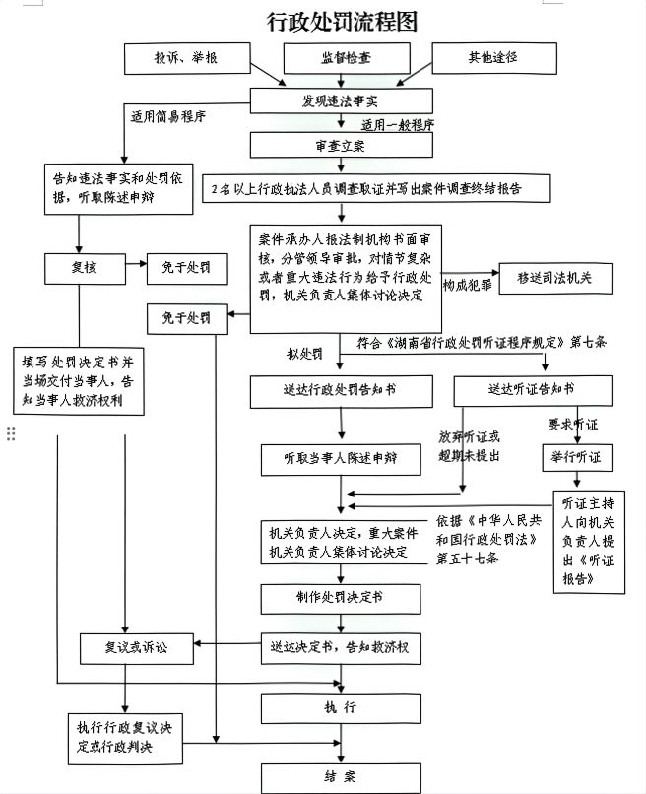

（三）行政许可程序：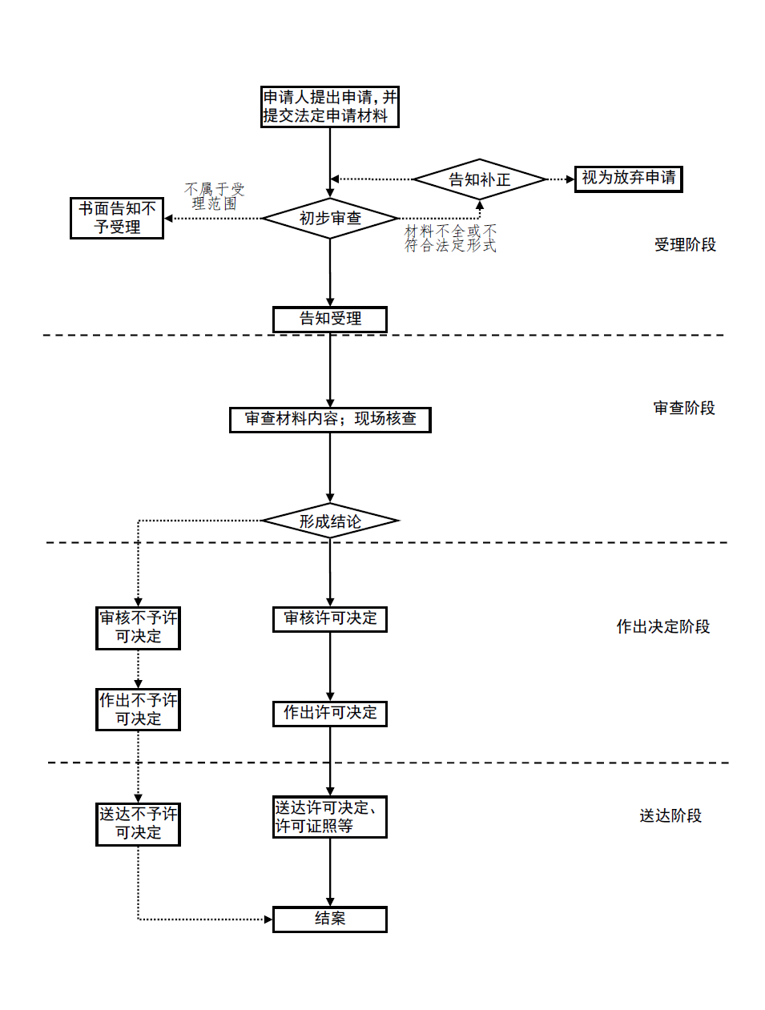
六、救济途径
（一）当事人对本局实施的行政执法行为，依法享有陈述权和申辩权。
（二）在本局作出具体行政执法决定之前,依法符合听证条件的,当事人有权要求听证。
（三）当事人对本局的具体行政行为不服的，可以自收到该具体行政行为的执法决定60日内向津市市人民政府申请行政复议，或者自收到该具体行政行为的执法决定之日起6个月内向澧县人民法院提起行政诉讼，法律另有规定的除外。

津市市应急管理局
2025年1月24日

